# Ciele projektu

Cieľom tohto projektu je pokračovať vo vývoji existujúceho multiplatformového editora *TrollEdit*, ktorý využíva grafické prvky na zvýraznenie programových štruktúr kódu. Tieto prvky zároveň napomáhajú interakcii so zdrojovým kódom pri operáciách ako *drag & drop*, výbere textu či kopírovaní. Ďalšou motiváciou je podpora *rich-text* blokov ktoré umožňujú písať plnohodnotnú dokumentáciu priamo do zdrojových súborov a tak podporiť myšlienku dokumentačného programovania *literate programming* pána Donalda Knutha [1]. Našim zameraním je rozšírenie stávajúcej funkcionality editora do podoby vhodnej pre reálne nasadenie editora do praxe. Či už pôjde o zrýchlenie syntaktickej analýzy zdrojového kódu, možnosť využitia softvérových metrík, práca na úrovni blokov kódu a mnohé ďalšie. Primárnymi cieľmi nášho projektu sú:

* Multiplatformovosť
* Modulárnosť a otvorenosť
* Vytvoriť kvalitný produkt, ktorý by sa presadil aj v komerčnej sfére
* Uľahčenie práce s textom, ktorý je reprezentovaný za pomoci grafických prvkov podporenie

# Opis problémovej oblasti

Každý z nás používa textový editor pravidelne pri tvorbe zdrojového kódu programov či na iné úpravy textových súborov. Súčasne dostupné editory zdrojových kódov obvykle nevyužívajú žiadne grafické obohatenia textu okrem jednoduchého zvýraznenia syntaxe farbou, čo je veľká škoda vzhľadom na to, že práve obohatenie editorov o grafické prvky by mohlo nielen sprehľadniť zdrojový kód, ale aj zjednodušiť a zefektívniť jeho tvorbu, údržbu a prezentáciu, a priniesť možnosť nového pohľadu na integráciu dokumentácie so zdrojovým kódom. Tento dôvod nás motivoval k vytvoreniu niečoho, čo dosiaľ neexistuje a čo by mohlo priniesť nový inovatívny prístup do vybranej oblasti.

# Prehľad riešenia projektu

Dddddddddddddddddddddddddddddddddddddddddddddddddddddddddddddddddddddddddddddddddddddd.

/* to len čo by sa dalo možno použit

Logika práce s blokmi a funkcionalita, ktoré bude náš editor poskytovať, sú už navrhnuté a z časti

implementované. Vytvorená je základná kostra editora TrollEdit (názov odvodený od spoločnosti

TrollTech, ktorá vyvíjala Qt) spolu s analýzou zdrojového kódu. Zatiaľ máme vytvorené dve

gramatiky C a zjednodušené XML. Vieme vytvoriť abstraktný syntaktický strom zo zdrojového kódu.

Zatiaľ to testujeme len v prostredí operačného systému Windows.

Základ grafickej časti je implementovaný, vieme vytvoriť scénu a umiestňovať do nej

jednotlivé bloky, tak isto vieme pracovať s hierarchiou blokov. Pri presúvaní rodiča sa presúvajú aj

všetci jeho následníci. Tak isto to funguje aj pri skrývaní. Blok sa vie automaticky zväčšiť, keď sa

mení pri jeho editácii, alebo keď mu pribudne väčší podblok ako je on sám. Pri presúvaní blokov sa

bloky automaticky umiestňujú na správnu pozíciu. Toto zatiaľ funguje iba pri blokoch na rovnakej

úrovni

) spolu s analýzou zdrojového kódu. Zatiaľ máme vytvorené dve

gramatiky C a zjednodušené XML. Vieme vytvoriť abstraktný syntaktický strom zo zdrojového kódu.

Zatiaľ to testujeme len v prostredí operačného systému Windows.

Základ grafickej časti je implementovaný, vieme vytvoriť scénu a umiestňovať do nej

jednotlivé bloky, tak isto vieme pracovať s hierarchiou blokov. Pri presúvaní rodiča sa presúvajú aj

všetci jeho následníci. Tak isto to funguje aj pri skrývaní. Blok sa vie automaticky zväčšiť, keď sa

mení pri jeho editácii, alebo keď mu pribudne väčší podblok ako je on sám. Pri presúvaní blokov sa

bloky automaticky umiestňujú na správnu pozíciu. Toto zatiaľ funguje iba pri blokoch na rovnakej

úrovni.

*/

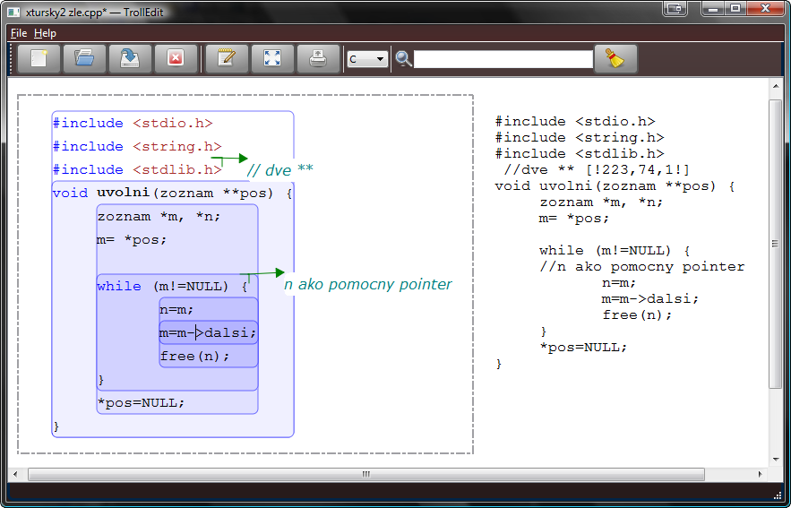

Obr. 1 Ukážka programu TrollEdit

# Zhrnutie súčasného stavu projektu

V súčasnom stave editora je implementovaná zakladaná funkcionalita, ktorú sa postupne snažíme zefektívniť. V súčasnej verzie projektu experimentujeme s z efektívnejším prístupom pre vytvorenie abstraktného syntaktický stromu (*AST*) zo zdrojového kódu a taktiež rozširujeme možnosti syntaktickej analýze pre viaceré jazyky. Taktiež prebiehajú experimenty s používateľským rozhraním a pohrávame sa s myšlienkou grafickej vizualizácie zdrojového kódu pre rôzne aspekty ako napr. vizualizáciu softvérových metrík.

# Plán ďalšieho postupu práce

Na základe nových plánov, ktoré sme si určili v letnom semestri plánujeme implementovať resp. vylepšiť hlbšiu analýzu zdrojového kódu za účelom hľadania pachov, vytvorenie gramatik pre rôzne typy programovacích jazyk (*Java, C#, PHP a pod*.), zvýraznenie softvérových metrík kódu, generovať neformátované a formátované súbory zdrojových kódov do dokumentácie pre ďalšie využitie kódu.

Naším hlavným snom je aby sme vytvorili produkt, ktorý nebude iba ďalšou akademickou hračkou, ktorá nenájde uplatnenie pre reálne využitie v praxi, ale aby sme vytvorili kvalitný produkt, ktorý oslovili širšie spektrum vývojárov a taktiež aby sa aj zapojili do ďalšieho vývoja editora *TrollEdit*.

Veríme, že sa nám úspešné podarí splniť naše vízie aj keď to nebude jednoduchá cesta, no my sa len tak ľahko nevzdáme.

„*Nothing is impossible when the work is also a hobby*“

# Referencie

1. Knuth, D.E.: Literate Programming, 1992, Stanford University Center for the Study of Language and Information, Stanford, CA, USA, 1992.

